Znak sprawy: ZP/TP/2021/21- oprogramowanie II

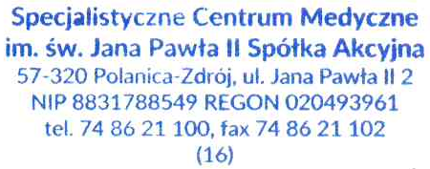
Pieczęć zamawiającego

INFORMACJA Z OTWARCIA OFERT

Działając na podstawie art. 222 ust. 5 ustawy z 11 września 2019 r. – Prawo zamówień publicznych (Dz.U. poz. 2019
ze zm.), zamawiający informuje, że w postępowaniu wpłynęły następujące oferty:

Numer oferty | Wykonawca |  | Pakiet | Kwota (brutto)
1. | Integrated Solutions Sp. z o. o.  ul. Marcina Kasprzaka 18/20  01- 211 Warszawa | 1 |  | 306 147,00 złotych

DYREKTOR
d/s Administracyjno-Technicznych

23.07.2021r. Jerzy Didyk
…….……………………..……………………………….

(data i podpis kierownika zamawiającego lub osoby upoważnionej)

